内部资料

国务院扶贫办与盖茨基金会合作项目
研究报告
2020年 第4期

中国国际扶贫中心 2020年6月23日

相对贫困标准设定的国际经验与启示
马丁·莱夫里昂
（Martin Ravallion）
乔治敦大学经济系
（Georgetown University）

一、贫困标准一般随各国经济发展水平同步提高
发展中国家多采用绝对贫困标准。大多数经合组织国家和欧盟统计局多采用相对贫困标准（马丁称为强相对贫困线），贫困和不平等是两个不同的概念，强相对贫困线用来测量不平等。将贫困线定为某国具体时段内平均收入或中位数收入的固定比例（通常约为50％）。
发达国家贫困标准一般更高。在国家之间，贫困线具有强烈的经济梯度，富裕国家所界定的贫困标准往往对应着较高的生活水平。
二、绝对贫困和相对贫困两种方法都有弊端
绝对贫困标准的主要问题是忽视了人们面临的相对贫穷和社会排斥问题，人们不仅关心自己的收入/消费水平，也会与其他人的收入/消费情况作比较。绝对贫困线的划定对福利再分配具有重要意义，但如果绝对贫困线划得低，则意味着再分配的不平等。
相对贫困标准的主要问题在于，一是如果所有人的收入都以相同的比例增长，那么相对贫困的度量就不会有任何变化。穷人的收入增长可能很多，但相对贫困程度不会下降。二是如果所有人收入都以相同比例下降，那么贫困度量也不会改变。例如，爱尔兰和马来西亚曾遭遇经济衰退，但同时看起来贫困在减少。
绝对贫困和相对贫困标准（强相对贫困）的衡量贫困方式均不合理。绝对贫困线相对于平均收入的弹性为0，即绝对贫困线与平均收入无关；强相对贫困线弹性为1。弱相对贫困线的弹性介于0和1之间，并随着平均收入上升而上升，但同时与平均收入之比下降。
三、弱相对贫困可能是一种更好的方法
弱相对贫困是包含绝对贫困和相对贫困的度量方法。我们在衡量全球贫困时，绝对贫困线可以作为贫困标准的下限。弱相对贫困线可作为上限，来反映社会对个人福利的影响。
弱相对贫困线的计算方法是将绝对贫困标准加上一定比例（马丁用0.7倍）的居民日平均收入或收入的中位数，并根据当年的收入均值和基尼系数进行调整。如下图所示：
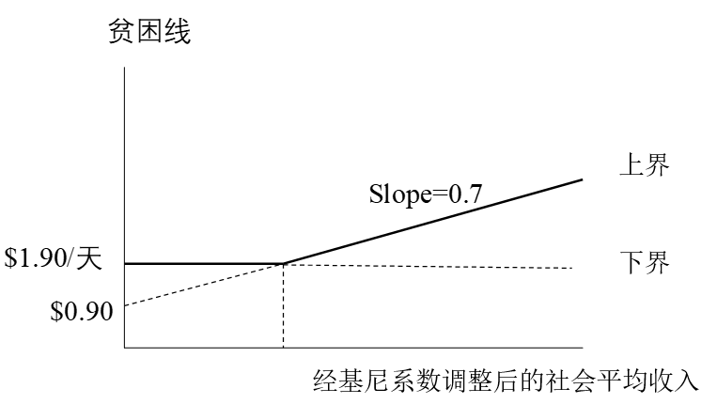
斜率
由于全球贫困存在巨大的不确定性，因此需要兼顾绝对贫困和相对贫困两种方法。弱相对贫困线随着平均收入上升而上升。如果所有收入都按固定百分比增长，那么弱相对贫困程度就会下降。
四、用弱相对贫困方法测量中国贫困
若用（强）相对贫困方法度量，中国的贫困发生率从20世纪80年代初期的10%上升到2016年的20%以上。这是（强）相对贫困方法的不合理导致的，换而言之，在所有收入都同比增长的情况下，强相对贫困方法度量的贫困并不会下降。
用绝对贫困方法度量，则反映不出平均生活水平上升之后贫困内涵的转变。
用弱相对贫困方法度量，中国的贫困率出现大幅下降，从20世纪80年代初期的80%左右降至2016年的20%左右。
五、结论与建议
发展中国家在消除绝对贫困和弱相对贫困方面都取得进展，而且进展情况优于发达国家。
全球相对贫困人口数量不断增长，在消除相对贫困方面的进展速度放缓。
绝对贫困和相对贫困哪一种方式更适合衡量贫困呢？马丁认为两种衡量方式都是必要的，他建议使用弱相对贫困方法设定贫困线。
更多地关注不平等在阻碍经济增长和消除绝对贫困方面的影响。建议从增长和再分配两个角度来减少贫困。

联系人：中国国际扶贫中心研究处 贺胜年
电 话：84419871

报送：办领导
分送：办机关各司、各直属事业单位

